МІНІСТЕРСТВО ОХОРОНИ ЗДОРОВ’Я УКРАЇНИ
ОДЕСЬКИЙ НАЦІОНАЛЬНИЙ МЕДИЧНИЙ УНИВЕРСИТЕТ
КАФЕДРА РЕАБІЛІТАЦІЙНОЇ МЕДИЦИНИ

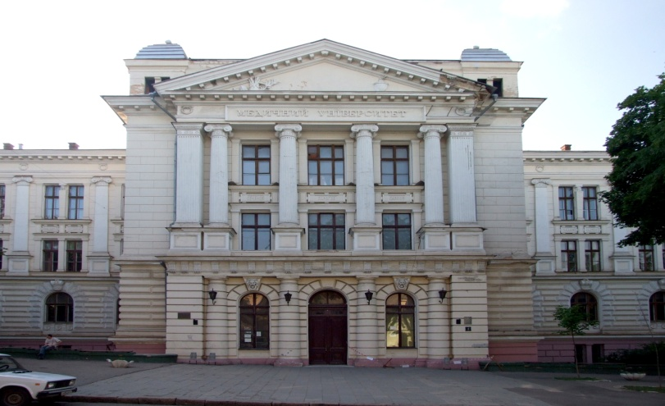
Практикум
(робочий зошит)
Ведення хворих з основними симптомами та синдромами в терапевтичній клініці

Студента (ки) 6 курсу, ___ гр.

___________________________
_{(фамілія)}
___________________________
_{(ім’я)}
___________________________
_{(по батькові)}

ОДЕСА - 2021

Практикум (робочий зошит) для практичних занять за розділом «Ведення хворих із основними симптомами та синдромами в ревматологічній клініці» для студентів 6 курсу медичного факультету підготовлений викладацьким складом кафедри реабілітаційної медицини Одеського національного медичного університету, згідно Робочий програми навчальної дисципліни «Внутрішня медицина» за спеціальністю 22 «Медицина», кваліфікації освітньої «Магістр медицини», кваліфікації професійної «Лікар»

Авторський колектив:
Завідувач кафедри: д.мед.н., професор Шмакова І.П.
Доценти: к.мед.н. Михайленко В.Л., к.мед.н. Шаповалова А.А.
Асистенти: к.мед.н. Михайленко В.Є., Павлоцька І.Г.

Автори виходили із сучасних вимог до викладання, контролю теоретичних знань, вмінь та практичниих навичок в умовах рейтингової системы оцінки знань.
Рішення ситуаційних завдань, задач та тестів пропонується планом практичних занять та СРС за розділом «Ведення хворих із основними симптомами та синдромами в ревматологічній клініці» .

Змістовий розділ 2: Ведення хворих із основними симптомами та синдромами в ревматологічній клініці

ТЕМА 11: Ведення хворого з болем у кінцівках та спіні

1. Напишіть , для яких груп захворювань характерна поява болю в кінцівках і спині :

2. Вкажіть , наявність яких загально- клінічних ознак вимагає більш детального обстеження запалених суглобів і оточуючих їх тканин :

3. Вкажіть, які лабораторні та інструментальні методи обстеження використовуються при діагностиці патології суглобів та м'язів неуточненої етіології
Лабороторні | Інструментальні

4. Вкажіть, які рентгенологічні ознаки найбільш типові для таких захворювань:

захворювання | рентгенологічні ознаки
Подагра :
Ревматоїдний артрит:
Деформуючий остеоартроз
Склеродермія
Хвороба Бехтерева
5. Назвіть захворювання, які можуть супроводжуватися болем у спині, крім скелетно - м'язової патології.

Група захворювань | захворювання
Серця і аорти | Інфаркт міокарда , перикардит
Органів дихання
Шлунково-кишкового тракту
Органів малого тазу
Периферичної нервової системи

6. Заповніть таблицю препаратами зі списку:
метотрексат, сульфасалазин , метилпреднізолон, делагіл , цертолізумаб , преднізолон, плаквенил , мелоксикам , ацеклофенак , ритуксимаб , лефлюнамід , дона , етарнецепт , ібупрофен, инфликсимаб , глюкозамін, мовилося , німесіл , дипроспан , кетопрофен , анакінри , Гіалган , хондроїтин

НПВП | Глюкокортикоїди | Хворобо-модифікуючі | Хондро-протектори | Біологичні агенти
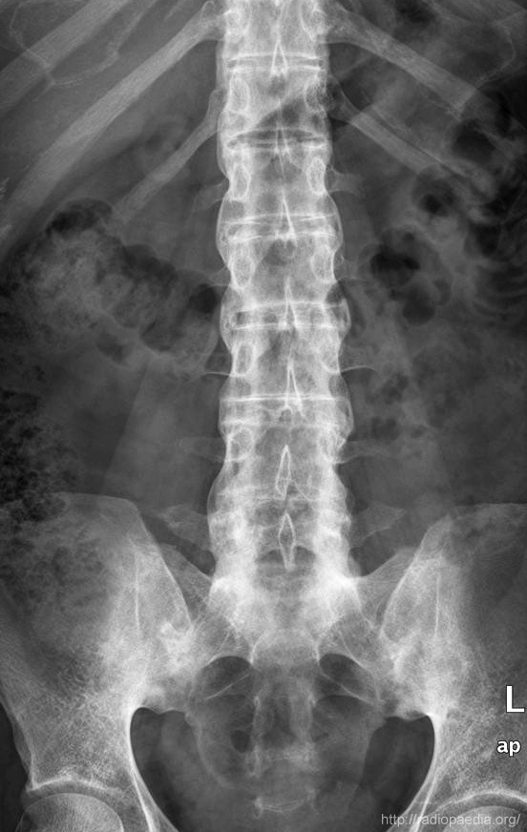

7. Дайте висновок по рентгенограмі, які ознаки захворювання виявлено:

ТЕМА 12: Ведення пацієнта з суглобовим синдромом

1. Перелічіть основні прояви суглобового синдрома :
1. ________________________________________
2. ________________________________________
3. ________________________________________
4. ________________________________________
5. ________________________________________

2. Про яку системи найбільш часто свідчить суглобовий синдром ?

3. Перелічіть найбільш поширені захворювання, що супроводжуються суглобовим синдромом. До якої галузі медицини вони відносяться ?

4. Обстежуючи вперше хворого з суглобовим синдромом, Ви насамперед намагаєтеся визначити який генез його поразки . Їх може бути два. Які ?
1)_______________________________
2)______________________________

5. Обведіть ті, з нижчеперелічених методів обстеження, які найбільш інформативні у хворого з суглобовим синдромом?
1. загальний аналіз крові
2. загальний аналіз сечі
3. біохімія крові (білірубін, ліпідограма)
4. біохімія крові (білкові фракції, СРБ, тимолова проба)
5. Rn-графія ураженого суглоба
6. ЕКГ
7. КТ ураженого суглоба

6. Які об'єктивні ознаки Ви повинні оцінити при фізикальному обстеженні будь-якого ураженого суглоба:
1. ________________________________________
2. ________________________________________
3. ________________________________________
4. ________________________________________
5. ________________________________________

7. Ви підозрюєте у хворої Р., 37 років, ревматоїдний артрит. Які біохімічні обстеження будуть найбільш інформативні для підтвердження Вашого діагнозу?

8. Які суглоби найбільш характерні для поразки ревматоїдним артритом?

9. Які суглоби найбільш характерні для поразки деформуючим артрозом?

10. Клінічна задача:
Хворий К., 39 років, поступив в стаціонар з припуханням і інтенсивними болями в лівому колінному і обох гомілковостопних суглобах, що виключають останні 2 дні можливість ходьби. При ретельному зборі анамнезу - 1,5 місяці тому переніс гострий уретрит, 1 місяць тому - слабко виражений кон'юнктивіт, останній тиждень з'явилися болі спочатку в дрібних суглобах стопи, потім в обох гомілковостопних суглобах, а 2 дні тому - в лівому колінному. Об'єктивно: суглоби гіперемійовані, різко болючі, рухи обмежені, помірна болючість при пальпації ахіллового сухожилля зліва.
Який діагноз Ви підозрюєте?

Які додаткові методи дослідження призначите для його підтвердження ?

11. Які ревматичні захворювання відносяться до системних і що їх об'єднує?

12. Як називається така форма кистей і для якого захворювання вона характерна ?

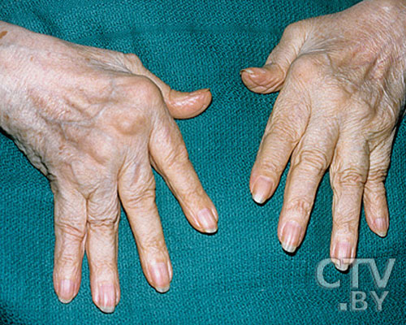

13. Назвіть два найбільш специфічних ознаки шкірних проявів при системний червоний вовчак :
1)________________________________________
2) ________________________________________

14. Призначте схему лікування хворий з вираженими системними проявами і високим ступенем активності ВКВ :

15. До Вас поступив хворий з сільської амбулаторії зі скаргами на обмеження рухів у хребті і виконаної рентгенограммой .

Ваші коментарі з виконаної рентгенограми :

Подальша тактика ведення хворого :

